LIVRET DE SUIVI DE FORMATION
ASPIRANT MONITEUR FEDERAL PAGAIES COULEURS
Saison __________________
Photo
Stagiaire
Nom :
Prénom :
Club :
Email : ____________________________
Tuteur du stagiaire
Nom :
Prénom :
Email :
Site internet CDCK56 : www.cdck56.org
@mail CDCK56 : morbihan@ffck.org
Formateurs :
Nicolas Coudert – 06 73 10 24 44 – nicolascoudert@wanadoo.fr
Lionel Donias – 06 31 19 17 28 – lioneldonias56@gmail.fr
Sommaire

ETAPE 1 DEROULEMENT LA FORMATION STAGES DE FORMATION AMFPC 3
EXTRAIT DU REGLEMENT FEDERAL AMFPC 4
MES ACQUIS OBLIGATOIRES POUR L'AMFPC 5
CONTEXTE REGLEMENTAIRE 8
BIEN PREPARER SA SEANCE 9
Check-list de sécurité préventive pour l’organisation d’une sortie 10
ETAPE 2 MISE EN SITUATION DANS LE CLUB 11
Exemple de fiche de situation pour l’AMPC 12
ETAPE 3 BILAN AVEC LE TUTEUR 23
ETAPE 4 EXAMEN FINAL 31
ANNEXES 32
CODE DU SPORT 33
CLASSEMENT DES RIVIERES 37
FLOTABILITE DES GILETS 37
DIVISION 240 EN RESUME 38
EPREUVE DE NATATION SAUVETAGE AMFPC 41
EPREUVE DE NATATION SAUVETAGE MONITEUR 42
ATTESTATION DU STAGIAIRE 43
VERS LE MONITORAT 44
Sources Documentaires 44

ETAPE 1 DEROULEMENT LA FORMATION
STAGES DE FORMATION AMFPC
Document à présenter lors de chaque étape de la formation ainsi que lors des étapes du challenge jeunes
STAGE | DATE | LIEU | REMARQUES
N°1
N°2
N°3

VALIDATION PAGAIES COULEURS
Milieu | Date Pagaie Verte | Date Pagaie Bleue
Eau Calme
Eau Vive
Mer

PSCN1 – Date d’obtention :_____________________________
(Obligatoire pour valider l’AMFPC)
Présence | Signature d’un référent CD
Étape 1 :
Étape 2 :
Étape 3 :
Étape 4 :
Étape 5 :
Finale :
PARTICIPATION AUX CHALLENGE PAGAIE COULEUR

Voir vos calendriers de compétitions
Étape + la finale ou 3 étapes.
Le planning sera établi lors du 1er weekend.

EXTRAIT DU REGLEMENT FEDERAL AMFPC
Le diplôme est composé de 4 unités capitalisables (UC) attestant des compétences du titulaire à encadrer en autonomie pédagogique et en sécurité de la Pagaie Blanche à la Pagaie Verte.
UC 1 : Être capable de mobiliser les connaissances générales propres à la découverte de l’activité
UC 2 : Être capable d’animer une séance d’initiation au canoë-kayak pour tout public
UC 3 : Être capable d’utiliser la méthode d’enseignement et les outils Pagaies Couleurs
UC 4 : Être capable de garantir les conditions de sécurité dans le cadre de ses prérogatives d’exercice
Le titulaire de l’AMFPC a comme prérogatives :
- D’initier aux activités du canoë-kayak
- De former de la Pagaie Blanche aux Pagaies Vertes dans le cadre de la méthode d’enseignement du canoë-kayak
- De certifier les Pagaies Blanches
- D’assister un Cadre Certificateur Pagaies Couleurs dans la formation et la certification de Pagaies Couleurs
- D’assister, dans le cadre de ses prérogatives, une personne titulaire d’un diplôme de niveau supérieur
Pour le titulaire de l’option « eau calme, eau vive », l’AMFPC peut encadrer en autonomie les supports du canoë, du kayak et les autres supports propulsés à la pagaie :
- En eau calme dans une zone abritée et délimitée ;
- En eau vive de classe I.
Pour le titulaire de l’option « eau calme, mer », l’AMFPC peut encadrer en autonomie les supports du canoë, du kayak et les autres supports propulsés à la pagaie :
- En eau calme dans une zone abritée et délimitée
- En mer par vent de force 2 Beaufort, dans une zone calme, abritée et délimitée, dans la limite des 300 mètres et en l’absence de houle significative
Définition de l’autonomie :
Avant 18 ans, le titulaire de l’AMFPC est placé sous la responsabilité d’un adulte identifié par le président de la structure et présent auprès de l’AMFPC
Après 18 ans, le titulaire de l’AMFPC peut encadrer en autonomie dans le cadre de ses prérogatives.
Le diplôme d’Aspirant Moniteur Fédéral Pagaies Couleurs a une durée de validité de cinq ans.
Règlement complet téléchargeable sur le site du CDCK56 www.cdck56.org – rubrique « formations »

MES ACQUIS OBLIGATOIRES POUR L'AMFPC
FORMATION JEUNES

POUR VALIDER MON AMFPC JE DOIS :

-Posséder la pagaie verte eaux calmes

Et :

-la pagaie verte eaux vives
-la pagaie verte mer

(Je peux m’aider des fiches à ma disposition pour voir ce qu’il m’ai demandé)

Passer et valider mon épreuve de natation sauvetage AMFPC (document en annexe)

Etre présent aux journées de formations

Effectuer des séances d’encadrement au sein de mon club

Etre présent à plusieurs étapes du challenge jeunes

FORMATION ADULTES

POUR VALIDER MON AMFPC JE DOIS :

-Posséder la pagaie verte eaux calmes

Et :

soit -la pagaie verte eaux vives (obtention possible lors du weekend eaux vives)
soit -la pagaie verte mer (obtention possible lors du weekend mer)

(Je peux m’aider des fiches à ma disposition pour voir ce qu’il m’est demandé)

Passer et valider mon épreuve de natation sauvetage AMFPC (document en annexe)

Etre présent aux journées de formations

Effectuer des séances d’encadrement au sein de mon club

Aider au dispositif de sécurité du criterium du Scorff

SI JE NE SOUHAITE PAS PASSER LE DIPLOME AMFPC, JE N'AI PAS BESOIN DE PASSER L'EPREUVE DE NATATION SAUVETAGE ET JE N'AI PAS BESOIN D'AVOIR DE PAGAIE VERTE
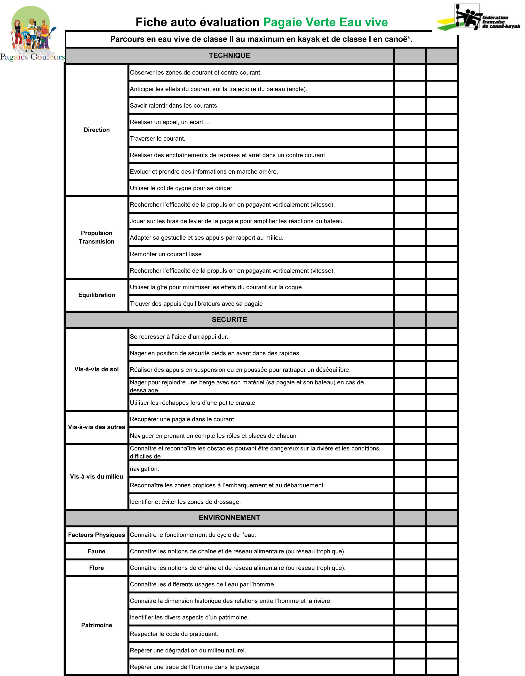
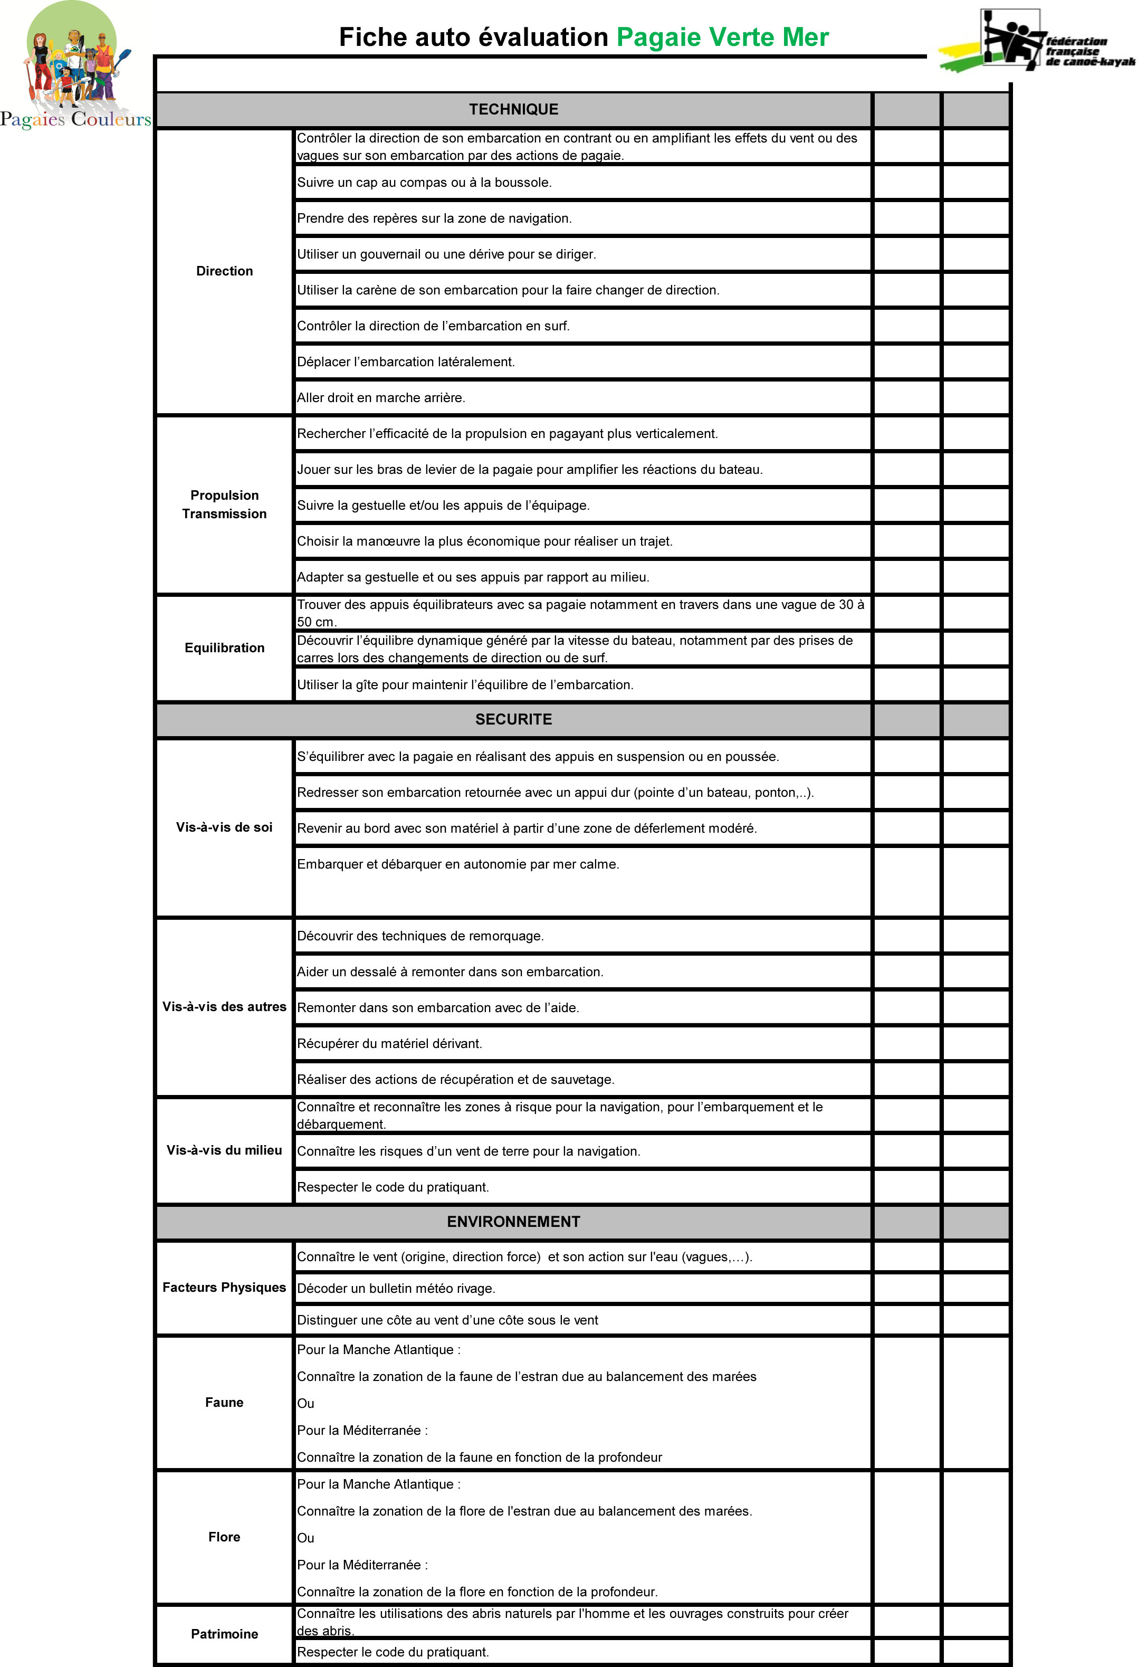

CONTEXTE REGLEMENTAIRE
Il existe différents contextes réglementaires pour pratiquer et encadrer le canoë-kayak :

- Le code du sport (voir annexe)

- La division 240 spécifique à la mer (voir annexe)

- Les affichages obligatoires dans les clubs

AFFICHAGE REGLEMENTAIRE

A vérifier dans votre club
Éléments d’affichage obligatoires | Est-ce affiché au club ? oui/non
Contrat d’assurance
Schéma de la zone de navigation du club
Dangers éventuels sur la zone de navigation
Diplômes de cadre notamment des cadres professionnels
La réglementation sécurité – arrêté 4 05 95 – code du sport
Règlement intérieur du club
Les numéros d’urgence téléphonique
La déclaration Établissement APS
Pour les clubs mer : la météo du jour
…
éléments d’affichage fonctionnels | Est-ce affiché au club ? oui/non
Calendrier du club
Calendrier départemental, régional, FFCK
Calendrier des formations
Coordonnées des dirigeants et des cadres
Information sur les créneaux d’ouverture et de permanence
Les informations arrivant des CDCK CRCK FFCK
…

BIEN PREPARER SA SEANCE
Avant chaque séance, je vérifie :

MATERIEL OBLIGATOIRE

Chaque pratiquant est équipé :

D’une embarcation qui flotte (gonfles à l’arrière et à l’avant, ou caissons étanches)
Munie d’anneaux de bosses
Munie de cales- pieds
D’une pagaie adaptée a sa taille
D’un gilet de sauvetage aux normes et adapté à sa taille
De chaussures ou chaussons fermés
D’une tenue vestimentaire adaptée aux conditions de navigation du jour
En eau vive, d’un casque adapté
Le cadre est équipé d’un gilet de sécurité
D’une corde et d’un couteau
D’une montre étanche
Lors d’une sortie en mer, en lac, le cadre est équipé d’un sac hypothermique
D’un bout de remorquage
D’une carte de la zone de navigation
D’une boussole
Du kit de sécurité 2 milles
D’une pharmacie
D’une pagaie de secours
D’un dispositif de télécommunication lorsque les conditions d’isolement le justifient

Check-list de sécurité préventive pour l’organisation d’une sortie
MATERIEL | - Chaque personne a-t-elle tout son équipement : kayak, pagaie, jupe, casque, gilet ?  - L’équipement des personnes est-il adapté aux conditions (chaud, froid, durée…) ?  - Le matériel est-il aux normes de sécurité : flottabilité, anneau de bosse, cale-pieds, hiloire, etc. ?  - Le matériel de sécurité est-il présent (pagaie de sécurité, nourriture, boisson, montre, sac étanche, corde, couteau, bout de remorquage, boussole, carte, pharmacie, etc.?  - Comment est réparti le matériel de sécurité dans le groupe ?
PUBLIC | - Le niveau technique du public  - Le nombre de personnes  - Les caractéristiques (homme-femme, jeune-ado-adulte, touriste-sportif,)  - La motivation
ENVIRONNEMENT | - Quelles sont les conditions de navigation ? Météo, niveau d’eau, état de la mer, vent, T°C, marée, classe de rivière, ...  - Quelles sont les caractéristiques du site ? Accessible, isolé, pente, encombrement, volume, manœuvrabilité, distance de la côte d’un abri, île, type de côte (falaise, plage, etc.), profondeur… ?  - Quelle est la durée estimée du parcours ?  - Les points d’accès de départ et d’arrivée sont-ils identifiés sur une carte ?  - Quels sont les points remarquables intermédiaires au cours d’une sortie en mer ?
ENCADREMENT | - Nombre de pratiquants  - Compétences, qualifications  - Responsable du groupe

ETAPE 2 MISE EN SITUATION DANS LE CLUB
Fiche d’observation d’une réunion de club
À remplir par le stagiaire
Date et lieu de la réunion
Intitulé et objet de la réunion :
- Assemblée générale
- Comité directeur du club
- Réunion de l’équipe pédagogie
- Réunion d’information des adhérents
- Réunion d’information du public
- Réunion de préparation et d’organisation d’une activité, d’un stage, d’une manifestation…
- Autre
qui était l’animateur de la réunion :
Public présent :
A quoi a abouti la réunion :
- Un vote
- Une décision d’organisation
- Une information du public des adhérents des parents
- Des échanges
- De la convivialité
- Autre

Exemple de fiche de situation pour l’AMPC
NOMBRE DE PRATIQUANTS |  | NIVEAU DES PRATIQUANTS :  situer le groupe ou les pratiquants dans la progression Pagaie Couleurs :  ex : groupe Pagaie Jaune ou groupe pagaie verte |  | PLACE DE LA SITUATION DANS LE NIVEAU PAGAIE COULEUR :
OBJECTIF GENERAL DE LA SEANCE :
Citer un objectif : ce qu’on voudrait que les élèves apprennent – citer des compétences de technique sécurité et environnement de PC :
Ex : objectif général de Propulsion et de direction en EC

DATE DE LA SEANCE :

LIEU DE DEROULEMENT :

CONDITIONS METEO DU JOUR :

DESCRIPTION DE  la situation | OBJECTIF être capable de… |  | CONSIGNES | CRITERES DE REUSSITE
Où a lieu la situation ?  Y a-t-il des aménagements à installer dans le milieu ?  Y a-t-il une ou des limites à ne pas dépasser ?  Quelle est l’organisation du groupe (tous ensemble, un par un, des groupes, des équipes…) ?  Combien de temps va durer la situation ?  Description par écrit, avec un dessin… | Qu’est-ce que je souhaite que les pratiquants apprennent ?  Quel élément de la fiche de progression pagaie couleur je choisis ? |  | Quelles consignes je vais donner pour que les pratiquants réalisent la situation ?  Est-ce que je prévois de démontrer la situation ?  y a-t-il un élément sur lequel je souhaite insister ?  il faut mettre vite en œuvre et réguler ensuite. | Citer les comportements des élèves qu’on souhaite observer :  Utiliser les compétences écrites dans les fiches de situation et les fiches d’évaluation PC  Ex : pour faire le bac  Il observe la veine d’eau et le stop opposé,  Il prend de la vitesse depuis le contre-courant,  Il est angulé par rapport au courant,  Il gite,  Il pagaie,…  Mauvais exemple : il réussit le bac
BILAN DE LA SEANCE : à faire dès la fin de la séance, soit seul(e), soit avec l’aide du tuteur

Séance 1 de mise en situation dans le club
NOMBRE DE PRATIQUANTS |  | NIVEAU DES PRATIQUANTS : |  | PLACE DE LA SEANCE DANS LA PROGRESSION OU DANS LE CYCLE
OBJECTIF GENERAL DE LA SEANCE :

DATE DE LA SEANCE : LIEU DE DEROULEMENT :

CONDITIONS METEO DU JOUR :

DESCRIPTION DE LA SITUATION | OBJECTIF…  être capable de… |  | CONSIGNES | CRITERES DE REUSSITE
BILAN DE LA SEANCE :

Signature du tuteur
Séance 2 de mise en situation dans le club
NOMBRE DE PRATIQUANTS |  | NIVEAU DES PRATIQUANTS : |  | PLACE DE LA SEANCE DANS LA PROGRESSION OU DANS LE CYCLE
OBJECTIF GENERAL DE LA SEANCE :

DATE DE LA SEANCE : LIEU DE DEROULEMENT :

CONDITIONS METEO DU JOUR :

DESCRIPTION DE LA SITUATION | OBJECTIF…  être capable de… |  | CONSIGNES | CRITERES DE REUSSITE
BILAN DE LA SEANCE :

Signature du tuteur
Séance 3 de mise en situation dans le club
NOMBRE DE PRATIQUANTS |  | NIVEAU DES PRATIQUANTS : |  | PLACE DE LA SEANCE DANS LA PROGRESSION OU DANS LE CYCLE
OBJECTIF GENERAL DE LA SEANCE :

DATE DE LA SEANCE : LIEU DE DEROULEMENT :

CONDITIONS METEO DU JOUR :

DESCRIPTION DE LA SITUATION | OBJECTIF…  être capable de… |  | CONSIGNES | CRITERES DE REUSSITE
BILAN DE LA SEANCE :

Signature du tuteur
Séance 4 de mise en situation dans le club
NOMBRE DE PRATIQUANTS |  | NIVEAU DES PRATIQUANTS : |  | PLACE DE LA SEANCE DANS LA PROGRESSION OU DANS LE CYCLE
OBJECTIF GENERAL DE LA SEANCE :

DATE DE LA SEANCE : LIEU DE DEROULEMENT :

CONDITIONS METEO DU JOUR :

DESCRIPTION DE LA SITUATION | OBJECTIF…  être capable de… |  | CONSIGNES | CRITERES DE REUSSITE
BILAN DE LA SEANCE :

Signature du tuteur
Séance 5 de mise en situation dans le club
NOMBRE DE PRATIQUANTS |  | NIVEAU DES PRATIQUANTS : |  | PLACE DE LA SEANCE DANS LA PROGRESSION OU DANS LE CYCLE
OBJECTIF GENERAL DE LA SEANCE :

DATE DE LA SEANCE : LIEU DE DEROULEMENT :

CONDITIONS METEO DU JOUR :

DESCRIPTION DE LA SITUATION | OBJECTIF…  être capable de… |  | CONSIGNES | CRITERES DE REUSSITE
BILAN DE LA SEANCE :

Signature du tuteur
Séance 6 de mise en situation dans le club
NOMBRE DE PRATIQUANTS |  | NIVEAU DES PRATIQUANTS : |  | PLACE DE LA SEANCE DANS LA PROGRESSION OU DANS LE CYCLE
OBJECTIF GENERAL DE LA SEANCE :

DATE DE LA SEANCE : LIEU DE DEROULEMENT :

CONDITIONS METEO DU JOUR :

DESCRIPTION DE LA SITUATION | OBJECTIF…  être capable de… |  | CONSIGNES | CRITERES DE REUSSITE
BILAN DE LA SEANCE :

Signature du tuteur
Séance 7 de mise en situation dans le club
NOMBRE DE PRATIQUANTS |  | NIVEAU DES PRATIQUANTS : |  | PLACE DE LA SEANCE DANS LA PROGRESSION OU DANS LE CYCLE
OBJECTIF GENERAL DE LA SEANCE :

DATE DE LA SEANCE : LIEU DE DEROULEMENT :

CONDITIONS METEO DU JOUR :

DESCRIPTION DE LA SITUATION | OBJECTIF…  être capable de… |  | CONSIGNES | CRITERES DE REUSSITE
BILAN DE LA SEANCE :

Signature du tuteur
Séance 8 de mise en situation dans le club
NOMBRE DE PRATIQUANTS |  | NIVEAU DES PRATIQUANTS : |  | PLACE DE LA SEANCE DANS LA PROGRESSION OU DANS LE CYCLE
OBJECTIF GENERAL DE LA SEANCE :

DATE DE LA SEANCE : LIEU DE DEROULEMENT :

CONDITIONS METEO DU JOUR :

DESCRIPTION DE LA SITUATION | OBJECTIF…  être capable de… |  | CONSIGNES | CRITERES DE REUSSITE
BILAN DE LA SEANCE :

Signature du tuteur
Séance 9 de mise en situation dans le club
NOMBRE DE PRATIQUANTS |  | NIVEAU DES PRATIQUANTS : |  | PLACE DE LA SEANCE DANS LA PROGRESSION OU DANS LE CYCLE
OBJECTIF GENERAL DE LA SEANCE :

DATE DE LA SEANCE : LIEU DE DEROULEMENT :

CONDITIONS METEO DU JOUR :

DESCRIPTION DE LA SITUATION | OBJECTIF…  être capable de… |  | CONSIGNES | CRITERES DE REUSSITE
BILAN DE LA SEANCE :

Signature du tuteur
Séance 10 de mise en situation dans le club
NOMBRE DE PRATIQUANTS |  | NIVEAU DES PRATIQUANTS : |  | PLACE DE LA SEANCE DANS LA PROGRESSION OU DANS LE CYCLE
OBJECTIF GENERAL DE LA SEANCE :

DATE DE LA SEANCE : LIEU DE DEROULEMENT :

CONDITIONS METEO DU JOUR :

DESCRIPTION DE LA SITUATION | OBJECTIF…  être capable de… |  | CONSIGNES | CRITERES DE REUSSITE
BILAN DE LA SEANCE :

Signature du tuteur

ETAPE 3 BILAN AVEC LE TUTEUR
Fiche de bilan (à remplir avec le tuteur) de la séance N° date : lieu :
I- CHOIX DES SITUATIONS MISES EN PLACE | oui | non | Explication possible ou piste d’évolution
La situation est-elle pertinente par rapport au thème et de la situation ?
Le choix de la situation est-il adapté au niveau des élèves ? Trop dur ? ou trop facile ?
Les situations (exercices, jeux…) sont-elles adaptées au lieu de pratique ?
Les moyens matériels (forme de bateau, taille de pagaie, balisage ou porte) sont-ils biens choisis ?
…
II- COMPORTEMENT DU GROUPE ET DES INDIVIDUS
Est-ce que j’observe les comportements techniques attendus ?
Est-ce que j’observe du progrès sur un ou des comportements ?
Quel pratiquant a rencontré des difficultés ?
…
III- ORGANISATION DU GROUPE - GESTION DU TEMPS
Ont-ils pratiqué activement pendant les ¾ du temps passé sur l’eau ?
IV- COMPORTEMENT DU MONITEUR
Est- ce que j’ai fait des remarques collectives (compliments, critiques…) ?
Est-ce que j'ai donné des conseils à chacun ?
Est- ce que j’ai apporté des corrections ?
Est- ce que j’ai adapté la séance à un changement des conditions extérieures (vent, pluie, froid…)?
V- SECURITE
Suis-je capable d’expliquer les conditions du jour
(Météo, t°C de l’air, de l’eau, vent, niveau d’eau, horaire de marée, houle,…)
Est-ce que j’ai pris en compte les conditions de navigation du jour pour choisir :
- L’équipement des pratiquants et de moi-même
- Le site de navigation
- L’organisation du groupe
- Ai-je donné des consignes de sécurité au groupe avant de monter sur l’eau ?
- Le groupe a-t-il suivi les consignes de sécurité ?
- Est-ce que j’avais toujours mon groupe en visuel et à distance d’écoute ?
- Si j’ai réalisé un sauvetage, cela s’est t il bien passé ?
le nageur a été rapidement récupéré
le matériel a été rapidement récupéré
- Est-ce que j’ai fait participer le groupe au sauvetage
- Est-ce que j’ai bien utilisé le matériel de sécurité ?
(bout de remorquage, corde,
Signature du stagiaire Signature du tuteur

Fiche de bilan (à remplir avec le tuteur) de la séance N° date : lieu :
I- CHOIX DES SITUATIONS MISES EN PLACE | oui | non | Explication possible ou piste d’évolution
La situation est-elle pertinente par rapport au thème et de la situation ?
Le choix de la situation est-il adapté au niveau des élèves ? Trop dur ? ou trop facile ?
Les situations (exercices, jeux…) sont-elles adaptées au lieu de pratique ?
Les moyens matériels (forme de bateau, taille de pagaie, balisage ou porte) sont-ils biens choisis ?
…
II- COMPORTEMENT DU GROUPE ET DES INDIVIDUS
Est-ce que j’observe les comportements techniques attendus ?
Est-ce que j’observe du progrès sur un ou des comportements ?
Quel pratiquant a rencontré des difficultés ?
…
III- ORGANISATION DU GROUPE - GESTION DU TEMPS
Ont-ils pratiqué activement pendant les ¾ du temps passé sur l’eau ?
IV- COMPORTEMENT DU MONITEUR
est- ce que j’ai fait des remarques collectives (compliments, critiques…) ?
Est ce que j'ai donné des conseils à chacun ?
est- ce que j’ai apporté des corrections ?
est- ce que j’ai adapté la séance à un changement des conditions extérieures (vent, pluie, froid…)?
V- SECURITE
Suis-je capable d’expliquer les conditions du jour
(Météo, t°C de l’air, de l’eau, vent, niveau d’eau, horaire de marée, houle,…)
Est-ce que j’ai pris en compte les conditions de navigation du jour pour choisir :
- L’équipement des pratiquants et de moi-même
- Le site de navigation
- L’organisation du groupe
- Ai-je donné des consignes de sécurité au groupe avant de monter sur l’eau ?
- Le groupe a-t-il suivi les consignes de sécurité ?
- est-ce que j’avais toujours mon groupe en visuel et à distance d’écoute ?
- si j’ai réalisé un sauvetage, cela s’est t il bien passé ?
le nageur a été rapidement récupéré
le matériel a été rapidement récupéré
- est-ce que j’ai fait participer le groupe au sauvetage
- Est-ce que j’ai bien utilisé le matériel de sécurité ?
(bout de remorquage, corde,
Signature du stagiaire Signature du tuteur

Fiche de bilan (à remplir avec le tuteur) de la séance N° date : lieu :
I- CHOIX DES SITUATIONS MISES EN PLACE | oui | non | Explication possible ou piste d’évolution
La situation est-elle pertinente par rapport au thème et de la situation ?
Le choix de la situation est-il adapté au niveau des élèves ? Trop dur ? ou trop facile ?
Les situations (exercices, jeux…) sont-elles adaptées au lieu de pratique ?
Les moyens matériels (forme de bateau, taille de pagaie, balisage ou porte) sont-ils biens choisis ?
…
II- COMPORTEMENT DU GROUPE ET DES INDIVIDUS
est ce que j’observe les comportements techniques attendus ?
est ce que j’observe du progrès sur un ou des comportements ?
Quel pratiquant a rencontré des difficultés ?
…
III- ORGANISATION DU GROUPE - GESTION DU TEMPS
ont-ils pratiqué activement pendant les ¾ du temps passé sur l’eau ?
IV- COMPORTEMENT DU MONITEUR
est- ce que j’ai fait des remarques collectives (compliments, critiques…) ?
Est ce que j'ai donné des conseils à chacun ?
est- ce que j’ai apporté des corrections ?
est- ce que j’ai adapté la séance à un changement des conditions extérieures (vent, pluie, froid…)?
V- SECURITE
suis-je capable d’expliquer les conditions du jour
(météo, t°C de l’air, de l’eau, vent, niveau d’eau, horaire de marée, houle,…)
est-ce que j’ai pris en compte les conditions de navigation du jour pour choisir :
- l’équipement des pratiquants et de moi-même
- le site de navigation
- l’organisation du groupe
- ai-je donné des consignes de sécurité au groupe avant de monter sur l’eau ?
- le groupe a-t-il suivi les consignes de sécurité ?
- est ce que j’avais toujours mon groupe en visuel et à distance d’écoute ?
- si j’ai réalisé un sauvetage, cela s’est t il bien passé ?
le nageur a été rapidement récupéré
le matériel a été rapidement récupéré
- est ce que j’ai fait participer le groupe au sauvetage
- est ce que j’ai bien utilisé le matériel de sécurité ?
(bout de remorquage, corde,
Signature du stagiaire Signature du tuteur

Fiche de bilan (à remplir avec le tuteur) de la séance N° date : lieu :
I- CHOIX DES SITUATIONS MISES EN PLACE | oui | non | Explication possible ou piste d’évolution
La situation est-elle pertinente par rapport au thème et de la situation ?
Le choix de la situation est-il adapté au niveau des élèves ? Trop dur ? ou trop facile ?
Les situations (exercices, jeux…) sont-elles adaptées au lieu de pratique ?
Les moyens matériels (forme de bateau, taille de pagaie, balisage ou porte) sont-ils biens choisis?
…
II- COMPORTEMENT DU GROUPE ET DES INDIVIDUS
est ce que j’observe les comportements techniques attendus ?
est ce que j’observe du progrès sur un ou des comportements ?
Quel pratiquant a rencontré des difficultés ?
…
III- ORGANISATION DU GROUPE - GESTION DU TEMPS
ont-ils pratiqué activement pendant les ¾ du temps passé sur l’eau ?
IV- COMPORTEMENT DU MONITEUR
est- ce que j’ai fait des remarques collectives (compliments, critiques…) ?
Est ce que j'ai donné des conseils à chacun ?
est- ce que j’ai apporté des corrections ?
est- ce que j’ai adapté la séance à un changement des conditions extérieures (vent, pluie, froid…)?
V- SECURITE
suis-je capable d’expliquer les conditions du jour
(météo, t°C de l’air, de l’eau, vent, niveau d’eau, horaire de marée, houle,…)
est-ce que j’ai pris en compte les conditions de navigation du jour pour choisir :
- l’équipement des pratiquants et de moi-même
- le site de navigation
- l’organisation du groupe
- ai-je donné des consignes de sécurité au groupe avant de monter sur l’eau ?
- le groupe a-t-il suivi les consignes de sécurité ?
- est ce que j’avais toujours mon groupe en visuel et à distance d’écoute ?
- si j’ai réalisé un sauvetage, cela s’est t il bien passé ?
le nageur a été rapidement récupéré
le matériel a été rapidement récupéré
- est ce que j’ai fait participer le groupe au sauvetage
- est ce que j’ai bien utilisé le matériel de sécurité ?
(bout de remorquage, corde,
Signature du stagiaire Signature du tuteur

ETAPE 4 EXAMEN FINAL
Remarque du référent
Module à revoir
Fiche à compléter
Contrôle de connaissance
Présence de l’attestation de natation sauvetage OUI NON

ANNEXES

CODE DU SPORT
Garanties d’hygiène et de sécurité dans les établissements organisant la pratique ou l'enseignement de la nage en eau vive, du canoë, du kayak, du raft ainsi que de la navigation a l'aide de toute autre embarcation propulsée a la pagaie
§ 1 - CHAMP D’APPLICATION
ARTICLE A322-42
Relèvent de la présente section les établissements visés à l'article L.322-2, qui organisent la pratique du canoë, du kayak, du raft, de la nage en eau vive ainsi que la navigation à l'aide de toute autre embarcation propulsée à la pagaie.
La Pratique en eaux intérieures
TITRE 1er – La Pratique en eaux intérieures
§ 2 – PRATIQUE DU CANOE, DU KAYAK ET DE LA NAGE EN EAU VIVE
L'accueil dans l'établissement
ARTICLE A322-43
Dans chaque établissement, en un lieu visible de tous, un tableau affiche les règlements en vigueur ainsi qu'une carte du plan d'eau ou de la rivière couramment utilisés mentionnant :
- Les zones interdites, dangereuses, ou réservées à différents usages ;
- Les limites autorisées de la navigation et leur balisage ;
- Les caractéristiques des parcours de rivière accessibles, compte tenu des différentes conditions hydrologiques, en référence aux critères de classement annexés au présent arrêté ainsi que la copie de cette annexe.
Est en outre dispensée aux pratiquants une information portant sur les capacités requises, compte tenu des risques que peut présenter l'activité dans laquelle ils s'engagent.
ARTICLE A322-44
Les pratiquants majeurs ou leur représentant légal pour les mineurs attestent de leur aptitude à nager au moins 25 mètres et à s'immerger, ou présentent un certificat d'une autorité qualifiée.
Les enfants de moins de douze ans sont encadrés ou accompagnés.
L'organisation des séances encadrées
ARTICLE a322-45
L'organisation des activités tient compte des conditions météorologiques et hydrologiques et du niveau des pratiquants et des cadres. Lorsque les conditions d'isolement l'exigent, le responsable de l'activité détermine avant le départ le parcours qu'il projette ainsi que l'heure probable de retour et communique ces informations à une personne chargée de l'assistance à terre.
Dans le cas où l'évolution des conditions météorologiques ou hydrologiques est susceptible de mettre en péril la sécurité et la santé des pratiquants, le responsable de l'activité ou l'encadrant adapte ou annule le programme.
ARTICLE a322-46
Le nombre de pratiquants pour un cadre est déterminé en fonction du niveau des pratiquants, de la compétence de l'encadrement, des conditions du milieu et des caractéristiques de l'activité. Dans un périmètre abrité et délimité, le nombre maximal de pratiquants peut atteindre seize par cadre. Ce nombre est réduit dans tous les autres cas.
En rivière, à partir de la classe III, une réduction importante des effectifs et une organisation spécifique du groupe visant à faire participer les pratiquants à la sécurité doivent être mises en place.
A l'exclusion de celles qui sont organisées dans les aires aménagées et délimitées, l'effectif d'une séance ne peut en aucun cas dépasser six pratiquants par cadre dans les rivières de classe IV et plus.
ARTICLE a322-47
L'encadrement s'effectue à partir ou à proximité d'une embarcation adaptée à l'animation et à la sécurité.
L'équipement
ARTICLE a322-48
Les matériels et les équipements sont conformes à la réglementation en vigueur et bien entretenus.
ARTICLE a322-49
L'embarcation est équipée et aménagée pour flotter même pleine d'eau, en soutenant le poids de l'équipage et les charges embarquées.
Le flotteur de nage en eau vive est insubmersible.
ARTICLE a322-50
A l'exception des flotteurs de nage en eau vive, des embarcations de course en ligne et des kayaks de polo, l'embarcation est munie à chaque extrémité d'un système de préhension permettant de tirer facilement l'embarcation pleine d'eau.
L'équipement intérieur protège le pratiquant des risques d'enfoncement et de coincement consécutifs à un choc.
La conception de l'embarcation et l'équipement permettent une sortie facile du bateau.
ARTICLE a322-51
Les pratiquants sont équipés :
1. D'un gilet de sauvetage répondant aux conditions prévues en annexe III-13 au présent code
2. De chaussures fermées
3. D'un casque de protection à partir de la classe III ou si les conditions le rendent nécessaire. En rivière de classe IV et plus, le casque recouvre l'ensemble de la boîte crânienne ;
4. De vêtements de protection adaptés aux conditions de pratique du moment.
En outre, les pratiquants de nage en eau vive sont toujours revêtus d'une combinaison isothermique.
Lorsque les conditions de pratique le permettent, la personne qui encadre la séance peut rendre ces équipements facultatifs en eau calme.
Dans tous les cas, le gilet doit être disponible à bord. Les gilets et les casques sont munis du marquage "CE".
ARTICLE a322-52
Lorsque l'activité est encadrée, le cadre est équipé comme les pratiquants.
En rivière à partir de la classe III, ou lorsque les conditions hydrologiques l'exigent, il a en permanence à sa disposition une corde de sécurité flottante, un système de remorquage largable et un couteau.
Lorsque les conditions d'isolement l'exigent, il a à sa disposition une trousse de secours.
§ 3 - EMBARCATIONS GONFLABLES
L'accueil dans l'établissement
ARTICLE a322-53
Les dispositions de l’articleA322-43 et du 2ème alinéa de l’article A322-44 ainsi que les dispositions des articles A322-45, A322-47 et A322-51 s'appliquent au présent paragraphe.
L'organisation des séances encadrées
ARTICLE A322-54
Le nombre de pratiquants pour un cadre est déterminé en fonction du niveau des pratiquants, de la compétence de l'encadrement, des conditions du milieu et des caractéristiques de l'activité.
Dans un périmètre abrité et délimité, le nombre maximal de pratiquants peut atteindre seize par cadre.
Ce nombre est réduit dans tous les autres cas.
En rivière, à partir de la classe III, une réduction importante des effectifs et une organisation spécifique du groupe visant à faire participer les pratiquants à la sécurité doivent être mises en place.
A l'exclusion de celles qui sont organisées dans des aires aménagées et délimitées, l'effectif d'une séance organisée avec des embarcations de moins de quatre personnes embarquées ne peut en aucun cas dépasser six pratiquants par cadre dans les rivières de classe IV et plus.
L'équipement
ARTICLE a322-55
Les matériels et les équipements sont conformes à la réglementation en vigueur et bien entretenus.
Les embarcations gonflables et insubmersibles non motorisées, conduites à l'aviron ou à la pagaie, et notamment les rafts, ne doivent pas accueillir plus de douze personnes.
ARTICLE a322-56
Le tissu composant l'embarcation permet à celle-ci, en fonction de l'utilisation pour laquelle elle est prévue, de résister aux chocs.
L'embarcation comporte un nombre suffisant de compartiments afin de flotter, en cas de destruction de l'un d'eux, horizontalement en soutenant le poids de l'équipage et les charges embarquées.
L'embarcation destinée à embarquer plus de trois personnes est équipée de lignes de vie extérieures tendues ainsi que d'un cordage d'amarrage.
L'équipement intérieur ne retient pas les passagers en cas de chavirage.
ARTICLE a322-57
Lorsque l'activité est encadrée, le cadre est équipé comme les pratiquants.
Il a en permanence à sa disposition une corde de sécurité flottante, un système de remorquage largable, un couteau, des mousquetons et une longe de redressement.
Le responsable de l'établissement doit prévoir pour chaque embarcation ou groupe d'embarcations :
- Un gonfleur et un kit de réparation, suivant l'accessibilité de la rivière ;
- Une pagaie ou un aviron de rechange ;
- Une trousse de secours lorsque les conditions d'isolement l'exigent.
La Pratique en mer
-§ 4 – PRATIQUE EN MER
L'accueil dans l'établissement
ARTICLE a322-58
Les dispositions de l’articleA322-44 à A322-45 ainsi que les dispositions de l’article A322-47 s'appliquent aux établissements concernés par le présent paragraphe.
ARTICLE a322-59
Dans chaque établissement, en un lieu visible de tous, un tableau affiche les règlements en vigueur concernant la navigation maritime pratiquée, ainsi qu'une carte de l'espace couramment utilisé mentionnant :
- Les zones interdites ou dangereuses ;
- Les limites autorisées de la navigation et le plan de balisage ;
- Les données météorologiques du moment.
Est en outre dispensée aux pratiquants une information portant notamment sur les capacités requises de ces derniers, compte tenu des risques que peut présenter l'activité dans laquelle ils s'engagent.
L'organisation des séances encadrées
ARTICLE a322-60
Le nombre de pratiquants pour un cadre est déterminé en fonction du niveau des pratiquants, de la compétence de l'encadrement, des conditions du milieu et des caractéristiques de l'activité.
Dans un périmètre abrité et délimité, le nombre maximal de pratiquants sur l'eau peut atteindre seize par cadre.
Ce nombre est réduit dans tous les autres cas.
De plus, par vent de force supérieure à 3 Beaufort ou par mer agitée, une réduction importante des effectifs et une organisation spécifique visant à faire participer les pratiquants à la sécurité doivent être mises en place.
L'équipement
ARTICLE a322-61
Les matériels et les équipements sont conformes à la réglementation en vigueur.
Pour les embarcations spécifiques au kayak de vague, un système d'attache élastique relie le pagayeur à son embarcation.
ARTICLE a322-62
Les pratiquants sont équipés :
1. D'un gilet de sécurité répondant aux conditions prévues en annexe II ;
2. De chaussures fermées ;
3. De vêtements de protection adaptés aux conditions de pratique du moment.
Lorsque les conditions de pratique le permettent, la personne qui encadre la séance peut rendre le port de ces équipements facultatif.
Quelles que soient les circonstances, sauf pour certains engins de plage qui ne le permettent pas, le gilet est disponible à bord.
ARTICLE a322-63
Lorsque l'activité est encadrée, le cadre est équipé comme les pratiquants. Il a en permanence à sa disposition un bout de remorquage et, lorsque les conditions d'isolement l'exigent, une trousse de secours et une pagaie de rechange.

CLASSEMENT DES RIVIERES
Classement des rivières pour le canoë, le kayak, la nage en eau vive, le raft.
Classe I – Facile | Classe IV – Très difficile
Cours régulier, vagues régulières, petits remous. | Grosses vagues continuelles, rouleaux puissants et rapides
Obstacles simples | Roches obstruant le courant, chutes plus élavées avec rappels

Classe II – Moyennement difficile  (Passage libre) | Classe V – Extrêmement difficile  (Reconnaissance inévitable)
Cours irrégulier, vagues irrégulières, remous moyens, faibles tourbillons et rapides | Vagues, tourbillons, rapides à l’extrême
Obstacles simples dans le courant, petits seuils | Passages étroits, chutes très élevées avec entrées et sorties difficiles

Classe III – Difficile  (Passage libre) | Classe VI – Limite de navigabilité  (Généralement impossible)
Vagues hautes irrégulières, gros remous, tourbillons et rapides | Éventuellement navigable selon le niveau des eaux. Grands risques
Blocs de roche, petites chutes, obstacles divers dans le courant | Passages étroits, chutes très élevées avec entrée et sortie difficiles
Remarques :
Cette classification ne comprend pas les catégories de parcours suivantes :
- Les barrages qui sont facilement franchissables ou dangereux ;
- Les canaux, les petites rivières de plaine, les fleuves navigables à courant lent à rapide mais régulier, qui représentent des obstacles comme des barrages divers, des épis, des bouées, des ponts surbaissés, des enclos de pâturage, des vagues par vent ou par bateaux, des tourbillons derrière des piles de pont ;
- Les plans d’eau calmes.

FLOTABILITE DES GILETS
FLOTTABILITE MINIMALE REQUISE POUR LES GILETS DE SECURITE EN FONCTION DU SUPPORT D’ACTIVITE, DU POIDS DU PRATIQUANT OU DU CADRE ET DE LA CLASSE DE RIVIERE
Support d’activité / poids du pratiquant | < à 30 kg | 30 à 40 kg | 40 à 60 kg | > à 60 kg
Canoë, kayak (mer et eaux intérieures), nage en eau vive, embarcations gonflables jusqu’à la classe II ou dont les passagers ne risquent pas d’être éjectées en cas de retournement | 30 N (*) | 40 N | 55 N | 70 N
Embarcations gonflables à-partir de la classe III lorsque les passagers sont susceptibles d’être éjectés en cas de retournement | 60 N | 80 N | 110 N | 140 N
(*) N – Newton : mesure la flottabilité inhérente du gilet

DIVISION 240 EN RESUME
Article 240-1.02

Définitions
II- Définition des embarcations :

- Engin de plage : Embarcations ou engins possédant les caractéristiques suivantes :

- Les embarcations ou engins de moins de 2,50 m de longueur de coque, à l’exception de celles propulsées par une machine d’une puissance supérieure à 4,5 kW.
- Les embarcations ou engins propulsés par l’énergie humaine dont la longueur de coque est inférieure à 3,50 m ou qui ne satisfont pas aux conditions d’étanchéité, de stabilité et de flottabilité de l’article 245-4.02.

5. Embarcations propulsées par l’énergie humaine autres que les engins de plage: elles comprennent notamment les avirons de mer, les planches à pagaies et les kayaks de mer.

12. Navire autovideur : navire, embarcation ou engin dont les parties exposées aux intempéries peuvent en permanence évacuer par gravité l’eau accumulée. Sont considérés comme auto-videurs, les navires, embarcation ou engin dont les ouvertures de pont et les parties exposées sont protégées par un moyen d’obturation empêchant la stagnation de l’eau, telle qu’une jupe, un prélart, ou un capot, à condition que ces dispositifs soient efficaces contre les vagues qui viendraient s'y abattre.

III- Divers :

2 Abri : Endroit de la côte où tout engin, embarcation ou navire et son équipâge peuvent se mettre en sécurité en mouillant, atterrissant ou accostant et en repartir sans assistance. Cette notion tient compte des conditions météorologiques du moment ainsi que des caractéristiques de l'engin, de l'embarcation ou du navire.

Deuxième section

- matériel d’armement et de sécurité Article 240-2.04

Dispositions générales sur le matériel d’armement et de sécurité

Tous les engins, embarcations et navires se conforment aux dispositions suivantes :

Tous les engins et embarcations cités dans les points I et II. de l’article 240-2.02 effectuant une navigation à moins de 300 m d’un abri ne sont pas tenus d'embarquer de matériel de sécurité. Toutefois, les véhicules nautiques à moteur ne bénéficient pas de cette dispense d’emport dans la bande des 300 mètres.

II.Les engins, embarcations et navires effectuant une navigation littorale à moins de 2 milles d’un abri embarquent le matériel d’armement et de sécurité basique prévu à l’article 240-2.05. Lorsqu’elles effectuent une navigation à plus de 300 m d’un abri côtier, les annexes embarquent un équipement individuel de flottabilité par personne embarquée, ainsi qu’un moyen de repérage lumineux conforme au point II.2 de l’article 240-2.05.

III. Les embarcations et navires effectuant une navigation côtière entre 2 et 6 milles d’un abri embarquent le matériel d’armement et de sécurité côtier prévu à l’article 240-2.06.

Article 240-2.05
Matériel d’armement et de sécurité basique
Le matériel d’armement et de sécurité basique comprend au minimum les éléments suivants :

II- Pour les planches à voile, planches aérotractées, planches nautiques à moteur et embarcations propulsées par l’énergie humaine :

1. Une aide à la flottabilité d’une capacité minimale de 50 N ou une combinaison ou un équipement de protection conforme aux dispositions de l'article 240-2.13, s’il/si elle est porté(e) en permanence ;

- Un moyen de repérage lumineux individuel, étanche, ayant une autonomie d’au moins 6 heures, de type lampe flash, lampe torche ou cyalume, à condition que ce dispositif soit assujetti à chaque équipement individuel de flottabilité ou porté effectivement par chaque personne à bord. Les embarcations propulsées par l’énergie humaine respectent les dispositions prévues au II de l’article 240-2,02.

Article 240-2.06
Matériel d’armement et de sécurité côtier.
Le matériel d’armement et de sécurité côtier comprend au minimum les éléments suivants :

- Le matériel d’armement et de sécurité basique prévu à l’article 240-2,05;

- Un dispositif de repérage et d'assistance pour personne tombée à l'eau, conforme aux dispositions de l'article 240-2.14. Jusqu’à 6 milles d’un abri, ce dispositif n'est pas obligatoire si chaque membre de l’équipage porte un équipement individuel de flottabilité conforme muni d’un dispositif de repérage lumineux individuel tel que défini au II.2 de l’article 240-2.05;

- Trois feux rouges à main conformes aux dispositions de la division 311 du règlement;

- Un compas magnétique étanche, conforme aux normes ISO pertinentes ou un système de positionnement satellitaire étanche faisant fonction de compas.

- La ou les cartes marines, ou encore leurs extraits, officiels, élaborés à partir des informations d’un service hydrographique national. Elles couvrent les zones de navigation fréquentées, sont placées sur support papier ou sur support électronique et son appareil de lecture, et sont tenues à jour ;

- Le règlement international pour prévenir les abordages en mer (RIPAM), ou un résumé textuel et graphique, éventuellement sous forme de plaquettes autocollantes ou sur support électronique et son appareil de lecture ;

- Un document décrivant le système de balisage de la zone fréquentée, éventuellement sous forme de plaquettes autocollantes ou sur support électronique et son appareil de lecture;

8. les embarcations propulsées par l’énergie humaine embarquent en supplément l’équipement prévu au III de l’article 240-2.02.
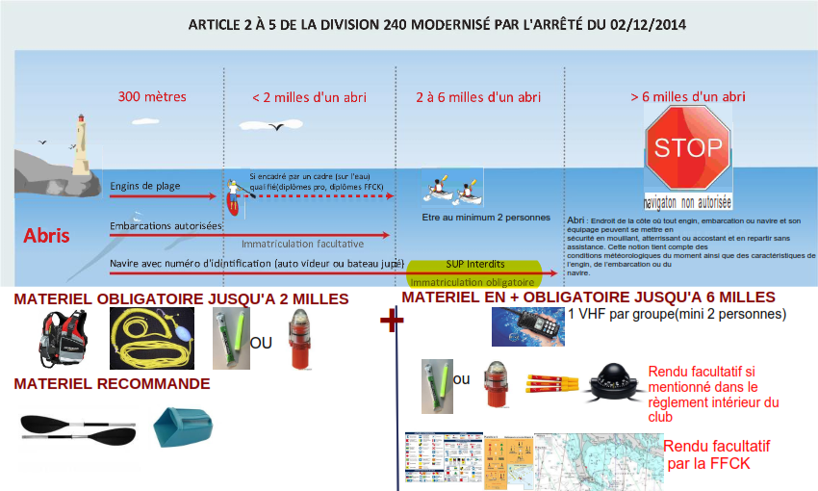

EPREUVE DE NATATION SAUVETAGE AMFPC
ATTESTATION POUR LA FORMATION
ASPIRANT MONITEUR FEDERAL PAGAIES COULEURS
Je Soussigné (e) :………………………………………………………………………………
Maître-Nageur Sauveteur, BEESAN, BNSSA, n° de carte ou diplôme :………………….
ou Formateur Agréé par la FFCK, fonction :………………………………………………….
Adresse :……………………………………………………………………………………….
………………………………………………….Tél :…………………………………………
Certifie que Mme, M …………………………………………………………………………
Adresse : ………………………………………………………………………………………
…………………………………………………..Tél :………………………………………...
A satisfait sous mon contrôle aux épreuves suivantes :
1- NATATION
  - Départ plongé d’une hauteur d’un mètre minimum,
  - 100 mètres (50 mètres en nage ventrale et 50 mètres en nage dorsale)
2- SAUVETAGE
  - Nager 15 mètres,
  - Plonger en canard pour rechercher un mannequin de 500 grammes, immergé à 2 mètres de profondeur,
  - Tracter le mannequin sur 15 mètres,
Le candidat a droit à deux essais.
Fait à :………………………………………………… Le : …………………………………..
Certifié exact Signature

EPREUVE DE NATATION SAUVETAGE MONITEUR
ATTESTATION POUR LA FORMATION MONITEUR FEDERAL PAGAIES COULEURS
Je Soussigné (e) :………………………………………………………………………………
Maître-Nageur Sauveteur, BEESAN, BNSSA, n° de carte ou diplôme :………………….
ou Formateur Agréé par la FFCK, fonction :………………………………………………….
Adresse :……………………………………………………………………………………….
………………………………………………….Tél :…………………………………………
Certifie que Mme, M …………………………………………………………………………
Adresse : ………………………………………………………………………………………
…………………………………………………..Tél :………………………………………...
A satisfait sous mon contrôle aux épreuves suivantes :
1/ Un départ plongé, suivi d’une nage libre, puis recherche d’un mannequin réglementaire de type « Pitet » agréé MSS, immergé à 25 mètres du point de départ à une profondeur de 2 mètres minimum et de 3 mètres maximum, une remontée en surface suivie d’un remorquage sur 25 mètres, prise réglementaire et sans immersion de la tête du mannequin de plus de 5 secondes.
2/ Un parcours de 200 mètres nage libre avec franchissement en immersion complète de huit obstacles de 2 mètres de largeur, sans limite de temps.
Obstacles :
  - obstacles délimités par deux lignes flottantes, distantes de deux mètres et placées perpendiculairement aux couloirs de nage
  - bassin de 25 mètres, 1 obstacle médian
  - bassin de 50 mètres, 2 obstacles situés respectivement à 12,50 mètres et 37,50 mètres du bord de départ
3/ Un lancer de "ballon de sauvetage" dans une aire de lancer (cible), formant un carré de 2,50 mètres de côté.
Cette cible est délimitée sur un plan d'eau par des lignes flottantes dans un couloir de nage.
La distance entre le centre de la cible et le bord du lancer est de 12 mètres.
Le lancer s'effectue en tenue de bain ou sportive, sans course d'élan.
  - – le candidat prépare son "ballon" effectue lui-même le lovage du cordage, puis prend place sur le bord d'envoi, le juge donne alors le signal de début d'épreuve,
  - – le candidat doit réussir un lancer dans un temps limité de 40 secondes; il peut donc effectuer une ou deux tentatives dans la limite des 40 secondes,
  - – le lancer est déclaré valable lorsque le ballon tombe directement dans la cible ou sur les lignes flottantes matérialisant ses côté.
Toute entrée du ballon dans la cible qui intervient après un premier impact réalisé à l'extérieur de la cible, entraîne la nullité du lancer (exemple : par glissade, rebond, ricochet...).
N.B. Dans le cas d'une attestation délivrée par un formateur agréé par la FFCK, l'épreuve du ballon peut être remplacée par un lancer de corde de sécurité effectué dans des conditions similaires
Fait à :………………………………………………… Le : …………………………………..
Certifié exact Signature

ATTESTATION DU STAGIAIRE
J’atteste avoir pris connaissance :
- Du contenu de ce livret
- De la présence obligatoire lors des 3 weekends de formation
- Du devoir d’encadrement dans les clubs
- De la présence sur différentes étapes du Challenge Jeunes
Signature du stagiaire Date
Signature des parents (pour les mineurs)
Signature du tuteur

VERS LE MONITORAT
Pour tous renseignements :
Comité Régional de Bretagne de Canoë Kayak
Téléphone : 02 23 20 30 14
Mail : crbck@wanadoo.fr
Site web : www.canoe-kayak-bretagne.fr
Référent formation : Antoine Ducouret (CTR)
Téléphone : 06 86 08 92 90
Mail : aducouret@ffck.org

Sources Documentaires
Classeur Pagaies Couleurs
Malette Environnement
DVD Pagaies Couleurs (avec plus de 1000 fiches de mise en situation)
Le Memento
Livre pédagogique « Pagayer pour Gagner »

